附录一：
视唱练耳题型示例

笔试部分

一、听音选择题：根据播放的试题内容，选择出正确答案。每小题连续播放三遍。

1. 音组
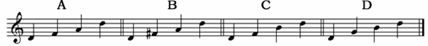

2. 音阶
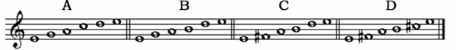

3. 和声音程
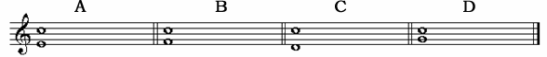

4. 和弦
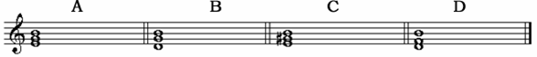
5. 旋律

二、听音填写题：填写括号内没有被记录的播放内容，其中和声音程、和弦要求写出其名称。

- 单音（连续播放两遍，每遍前给出标准音）
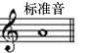
参考答案：
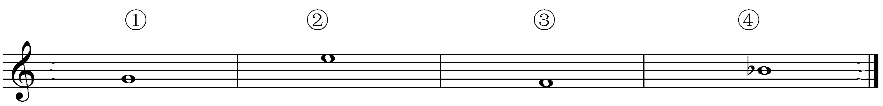

2．和声音程连接（连续播放三遍，每遍前给出标准音）
参考答案：
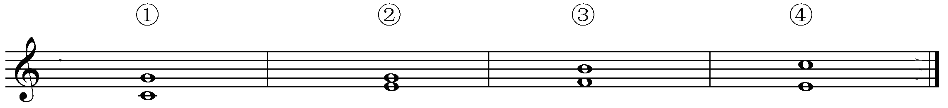
音程名称：纯五 度 小三 度 增四 度 小六 度

3．单个和弦（每个分别播放三遍，每遍前给出标准音）
参考答案：
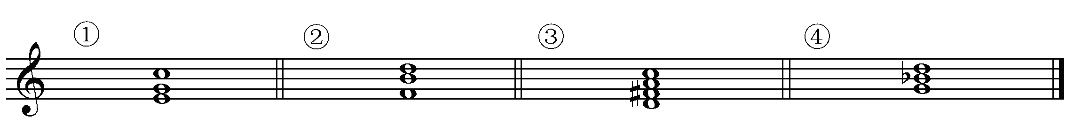和弦名称：大三₆ 大小七 小三
4．节奏（每条播放遍数最少一遍，最多三遍）
① ② ③ ④
参考答案：
① ② ③ ④

5．旋律（每条播放遍数最少一遍，最多五遍）
① ② ③ ④ ⑤ ⑥ ⑦ ⑧

参考答案：
① ② ③ ④ ⑤ ⑥ ⑦ ⑧
